30.03.2018 в «Творческом центре «Москворечье» по адресу: Каширское шоссе, д. 52 состоялась концертная программа, посвященная Дню смеха.
03.04.2018
30.03.2018 в «Творческом центре «Москворечье» по адресу: Каширское шоссе, д. 52 состоялась концертная программа, посвященная Дню смеха. Первоапрельский пиратский концерт-спектакль Студии ДТП (Москва) и Антрепризного театра Проект «Конфитюр» не оставил никого равнодушным.
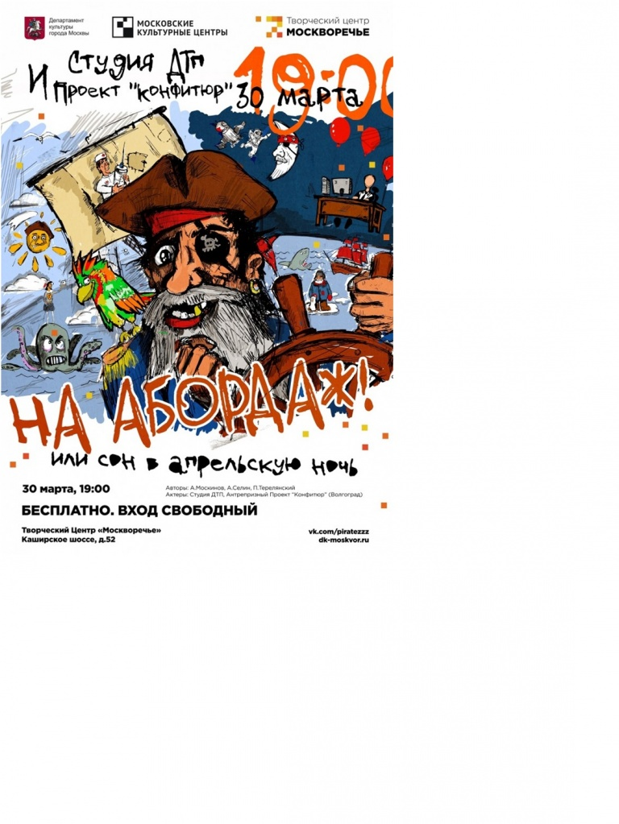

Адрес страницы: http://moskvoreche-saburovo.mos.ru/organization-of-recreational-social-and-educational-sports-and-recreational-and-sports-work-with-the/detail/7237456.html
Управа района Москворечье-Сабурово города Москвы

